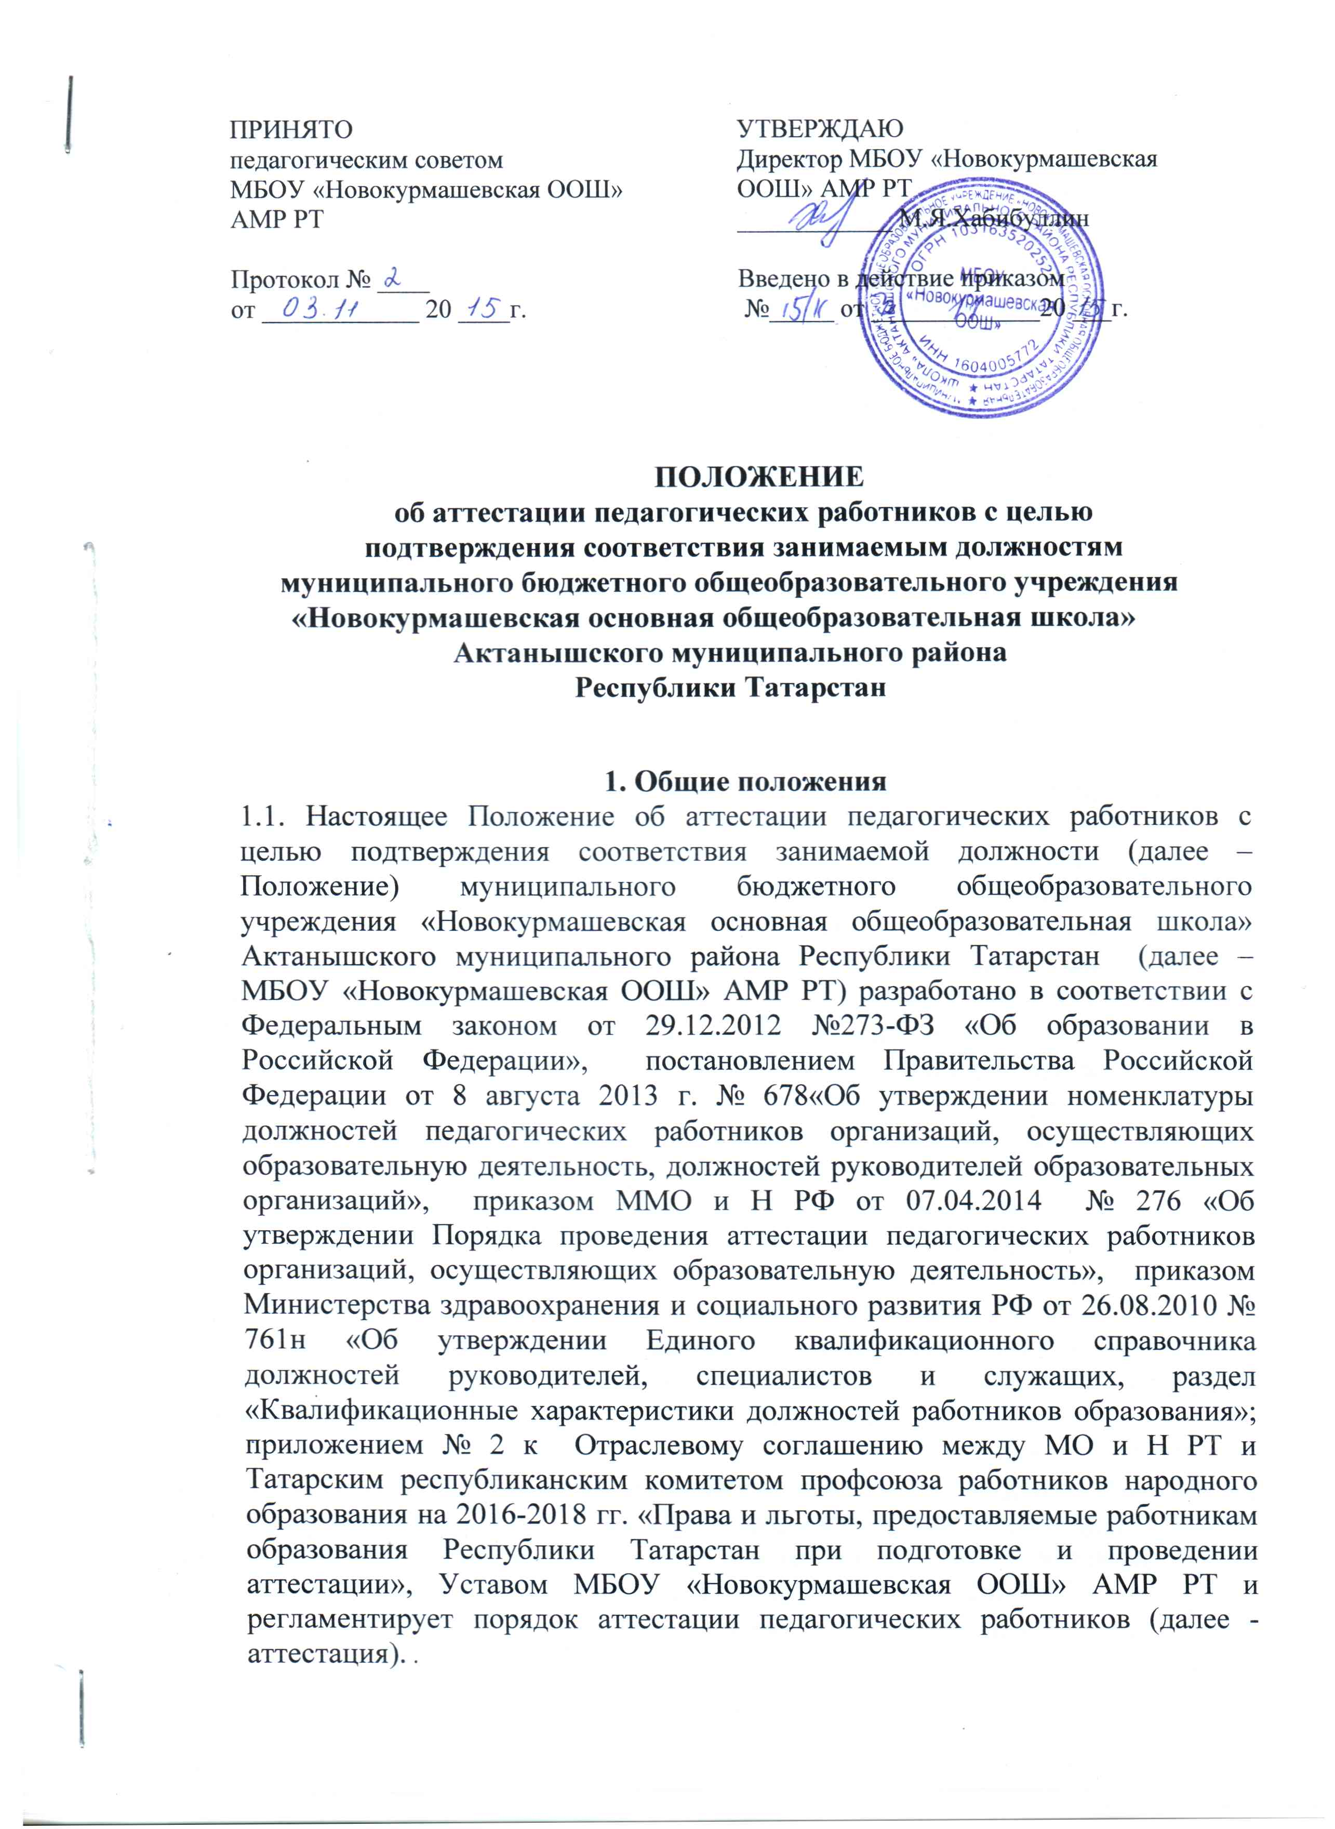
1.2. Аттестация педагогических работников МБОУ «Новокурмашевская ООШ» проводится с целью подтверждения соответствия педагогических работников занимаемым ими должностям на основе оценки их профессиональной деятельности.
1.3. Аттестация с целью подтверждения соответствия педагогических работников занимаемой должности проводится один раз в 5 лет в отношении педагогических работников, не имеющих квалификационных категорий (первой и высшей).

1.4. Основными задачами аттестации являются:

стимулирование целенаправленного, непрерывного повышения уровня квалификации педагогических работников, их методологической культуры, личностного профессионального роста;

определение необходимости повышения квалификации педагогических работников;

повышение эффективности и качества педагогической деятельности, выявление перспектив использования потенциальных возможностей педагогических работников;

учёт требований федеральных государственных образовательных стандартов к кадровым условиям реализации образовательных программ при формировании кадрового состава организаций.
1.5. Основными принципами проведения аттестации педагогических работников являются коллегиальность, гласность, открытость, обеспечивающие объективное отношение к педагогическим работникам, недопустимость дискриминации при проведении аттестации.
1.6. Аттестации не подлежат:
1.6.1. педагогические работники, имеющие квалификационные категории;
1.6.2. педагогические работники, проработавшие в занимаемой должности менее двух лет в МБОУ «Новокурмашевская ООШ»;
1.6.3. беременные женщины;
1.6.4. женщины, находящиеся в отпуске по беременности и родам;
1.6.5. педагогические работники, находящиеся в отпуске по уходу за ребенком до достижения им возраста трех лет.
1.6.6. отсутствовавшие на рабочем месте более четырех месяцев подряд в связи с заболеванием.
1.7. Аттестация указанных в п.1.6.4 , п. 1.6.5 настоящего Положения работников возможна не ранее чем через два года после их выхода из указанных отпусков.
Аттестация указанных в п.1.6.6 настоящего Положения работников возможна не ранее чем через год после их выхода на работу.
1.8. Аттестация педагогического работника с целью подтверждения соответствия занимаемой должности проводится не позднее трех месяцев (в отдельных случаях - не позднее шести месяцев) со дня истечения имевшейся у работника квалификационной категории или со дня истечения срока действия льготы по освобождению работника от аттестации.
1.9. Основанием для проведения аттестации является представление руководителя или ответственного представителя администрации МБОУ «Новокурмашевская ООШ», составленное на основе оценки профессиональных компетенций педагога по итогам посещения его уроков (учебных занятий), анализа профессиональных результатов аттестуемого работника, качества исполнения им должностных обязанностей, предусмотренных в квалификационной характеристике по должности согласно ЕКС.
1.10. Представление должно содержать мотивированную всестороннюю и объективную оценку профессиональных, деловых качеств педагогического работника, результатов его профессиональной деятельности на основе квалификационной характеристики по занимаемой должности, информацию о прохождении педагогическим работником повышения квалификации, в т. ч. по направлению работодателя, за период, предшествующий аттестации, сведения о результатах предыдущих аттестаций.
1.11.С представлением педагогический работник должен быть ознакомлен руководителем МБОУ «Новокурмашевская ООШ» под роспись не позднее чем за месяц до начала аттестационных процедур (оценок профессиональных знаний). Отказ работника ознакомиться с представлением и/или поставить свою подпись об ознакомлении не является препятствием для проведения аттестации и оформляется соответствующим актом.
1.12. В течение месяца со дня издания приказ о проведении аттестации педагогических работников, указанных в представлениях аттестационные комиссии организации проводят для аттестуемых работников оценку профессиональных знаний в письменной форме (конспект занятий, решение педагогических ситуаций, профессиональное тестирование) по графику, утвержденному приказом МБОУ «Новокурмашевская ООШ».
Секретарь аттестационной комиссии организации за месяц до начала данной аттестационной процедуры сообщает аттестуемым информацию о дате и месте проведения оценки профессиональных знаний под роспись, не позднее чем за месяц до начала оценки.
В целях подготовки к оценки профессиональных знаний педагогическим работникам следует ознакомиться с профессиональными тестами для работников образования.

2. Формирование аттестационной комиссии, ее состав и порядок работы
2.1. Аттестация педагогических работников с целью подтверждения соответствия занимаемой должности проводится аттестационной комиссией, формируемой руководителем МБОУ «Новокурмашевская ООШ», состоящей из председателя комиссии, заместителя председателя комиссии, секретаря комиссии и членов комиссии. Руководитель МБОУ МБОУ «Новокурмашевская ООШ» не может являться председателем аттестационной комиссии.
2.2. В состав аттестационной комиссии входят педагоги, представители методического объединения МБОУ «Новокурмашевская ООШ».
2.3. В состав аттестационной комиссии в обязательном порядке включается представитель выборного органа первичной профсоюзной организации МБОУ «Новокурмашевская ООШ».
2.4. Состав аттестационной комиссии формируется таким образом, чтобы была исключена возможность конфликта интересов, который мог бы повлиять на принимаемые аттестационными комиссиями решения.
2.5. Персональный состав аттестационной комиссии и график работы утверждается приказом руководителя МБОУ «Новокурмашевская ООШ» ежегодно.
2.6. Руководство работой аттестационной комиссии осуществляет председатель (во время отсутствия председателя его обязанности исполняет заместитель председателя).
2.6.1. Полномочия отдельных членов аттестационной комиссии могут быть досрочно прекращены приказом руководителя по следующим основаниям:
- невозможность выполнения обязанностей по состоянию здоровья;
- увольнение члена аттестационной комиссии;
- неисполнение или ненадлежащее исполнение обязанностей члена аттестационной комиссии.
2.6.2. Председатель аттестационной комиссии:
- руководит деятельностью аттестационной комиссии;
- проводит заседания аттестационной комиссии;
- распределяет обязанности между членами аттестационной комиссии;
- определяет по согласованию с членами комиссии порядок рассмотрения вопросов;
- организует работу членов аттестационной комиссии по рассмотрению предложений, заявлений и жалоб аттестуемых работников, связанных с вопросами их аттестации;
- подписывает протоколы заседаний аттестационной комиссии;
- контролирует хранение и учет документов по аттестации;
- осуществляет другие полномочия.
2.6.3. Заместитель председателя аттестационной комиссии:
- исполняет обязанности председателя в его отсутствие (отпуск, командировка и т.п.);
- участвует в работе аттестационной комиссии;
- проводит консультации педагогических работников;
- рассматривает обращения и жалобы аттестуемых педагогических работников, связанные с вопросами их аттестации;
- подписывает протоколы заседаний аттестационной комиссии;
- осуществляет другие полномочия.
2.6.4. Секретарь аттестационной комиссии:
- подчиняется непосредственно председателю аттестационной комиссии;
- организует заседания аттестационной комиссии и сообщает членам комиссии о дате и повестке дня ее заседания;
- осуществляет прием и регистрацию документов (представления, дополнительных собственных сведений педагогического работника, заявления о несогласии с представлением);
- ведет и оформляет протоколы заседаний аттестационной комиссии;
- обеспечивает оформление выписок из протокола заседания аттестационной комиссии;
- участвует в решении споров и конфликтных ситуаций, связанных с аттестацией педагогических работников;
- обеспечивает хранение и учёт документов по аттестации педагогических работников;
- подписывает протоколы заседаний аттестационной комиссии, выписки из протокола;
- осуществляет другие полномочия.
2.6.5. Члены аттестационной комиссии:
- участвуют в работе аттестационной комиссии;
- подписывают протоколы заседаний аттестационной комиссии.
Порядок работы аттестационной комиссии.
2.6.6. Заседания аттестационной комиссии проводятся в соответствии с графиком аттестации, утвержденным руководителем.
2.6.7. Заседание считается правомочным, если на нем присутствует не менее двух третей от общего числа членов комиссии.
2.6.8. К документации аттестационной комиссии относятся:
- приказ руководителя о составе, графике заседаний аттестационной комиссии;
- протоколы заседаний аттестационной комиссии;
- документы по аттестации педагогических работников в составе личных дел (представление, протокол по итогам оценки профессиональных знаний, выписка из протокола заседания аттестационной комиссии);
- журналы регистрации документов: 1) журнал регистрации представлений на аттестацию с целью подтверждения соответствия педагогического работника занимаемой должности; 2) журнал регистрации письменных обращений педагогических работников.
2.7. Заседание аттестационной комиссии считается правомочным, если на нем присутствует не менее двух третей ее членов и представитель выборного органа первичной профсоюзной организации.
2.8. Решение аттестационной комиссией принимается открытым голосованием большинством голосов, присутствующих на заседании членов аттестационной комиссии. При равном количестве голосов членов аттестационной комиссии считается, что педагогический работник прошел аттестацию. При прохождении аттестации педагогический работник, являющийся членом аттестационной комиссии, не участвует в голосовании по своей кандидатуре.

3 Подготовка к аттестации педагогических работников с целью подтверждения соответствия занимаемой должности

3.1. Решение о проведении аттестации принимается руководителем МБОУ «Новокурмашевская ООШ». Руководитель издает соответствующий распорядительный акт, включающий в себя список работников, подлежащих аттестации, график проведения аттестации и доводит его под роспись до сведения каждого аттестуемого не менее чем за месяц до начала аттестации.
3.2. В графике проведения аттестации указываются:
- ФИО педагогического работника, подлежащего аттестации;
- должность педагогического работника;
- дата и время проведения аттестации;
- дата направления представления руководителя в аттестационную комиссию.
3.3. Представление руководителя МБОУ «Новокурмашевская ООШ».
3.3.1. Проведение аттестации педагогических работников осуществляется на основании представления работодателя в аттестационную комиссию.

3.3.2. В представлении руководителя должны содержаться следующие сведения о педагогическом работнике:
а) фамилия, имя, отчество;
б) наименование должности на дату проведения аттестации;
в) дата заключения по этой должности трудового договора;
г) уровень образования и квалификация по направлению подготовки;
д) информация о прохождении повышения квалификации;
е) результаты предыдущих аттестаций (в случае их проведения);

ж) мотивированная всесторонняя и объективная оценка профессиональных, деловых качеств, результатов профессиональной деятельности на основе квалификационной характеристики по занимаемой должности и (или) профессиональных стандартов, в том числе в случаях, когда высшее или среднее профессиональное образование педагогических работников не соответствует профилю преподаваемого предмета либо профилю педагогической деятельности в организации, участия в деятельности методических объединений и иных формах методической работы.

3.3.3. Педагогический работник с представлением должен быть ознакомлен руководителем под роспись не позднее, чем за месяц до дня проведения аттестации. После ознакомления с представлением педагогический работник имеет право представить в аттестационную комиссию собственные сведения, характеризующие его трудовую деятельность за период с даты предыдущей аттестации (при первичной аттестации – с даты поступления на работу), а также заявление с соответствующим обоснованием в случае несогласия со сведениями, содержащимися в представлении руководителя.

3.3.4. При отказе педагогического работника от ознакомления с представлением руководителя составляется соответствующий акт, который подписывается руководителем и лицами, в присутствии которых составлен акт.

4. Проведение аттестации
4.1. Педагогический работник должен лично присутствовать при его аттестации на заседании аттестационной комиссии.

4.2. В случае невозможности присутствия работника в день проведения аттестации на заседании аттестационной комиссии по уважительным причинам (болезнь, командировка и др.) в график аттестации вносятся соответствующие изменения.

4.3. При неявке педагогического работника на заседание аттестационной комиссии без уважительной причины комиссия вправе провести аттестацию в его отсутствие.
4.4. Оценка деятельности аттестуемого.

4.4.1. Аттестационная комиссия рассматривает сведения о педагогическом работнике, содержащиеся в представлении руководителя, заявление аттестуемого с соответствующим обоснованием в случае несогласия с представлением руководителя, а также дает оценку соответствия педагогического работника квалификационным требованиям по занимаемой должности.

4.4.2. Обсуждение профессиональных и личностных качеств работника применительно к его должностным обязанностям и полномочиям должно быть объективным и доброжелательным.
4.4.3. Оценка деятельности работника основывается на его соответствии квалификационным требованиям по занимаемой должности, определении его участия в решении поставленных перед организацией задач, сложности выполняемой им работы, ее результативности. При этом должны учитываться профессиональные знания педагогического работника, опыт работы, повышение квалификации и переподготовка.
4.4.4. Члены аттестационной комиссии при необходимости вправе задавать педагогическому работнику вопросы, связанные с выполнением должностных обязанностей.
4.4.5. Секретарь аттестационной комиссии ведет протокол заседания аттестационной комиссии (далее – протокол), в котором фиксирует ее решения и результаты голосования. Протокол подписывается председателем, заместителем председателя, секретарем и членами аттестационной комиссии, присутствовавшими на заседании, и хранится у руководителя.

4.5. Порядок принятия решений аттестационной комиссией.

4.5.1. По результатам аттестации педагогического работника аттестационная комиссия принимает одно из следующих решений:

- соответствует занимаемой должности (указывается должность работника);

- не соответствует занимаемой должности (указывается должность работника).

4.5.2. Решение аттестационной комиссией принимается в отсутствие аттестуемого педагогического работника открытым голосованием большинством голосов присутствующих на заседании членов аттестационной комиссии.

4.5.3. При равном количестве голосов членов аттестационной комиссии считается, что педагогический работник соответствует занимаемой должности.

4.5.4. При прохождении аттестации педагогический работник, являющийся членом аттестационной комиссии, не участвует в голосовании по своей кандидатуре.

4.5.5. Результаты аттестации педагогического работника, непосредственно присутствующего на заседании аттестационной комиссии, сообщаются ему после подведения итогов голосования.
4.5.6. Педагогический работник знакомится под роспись с результатами аттестации, оформленными протоколом.
4.6. Выписка из протокола.
4.6.1. На каждого педагогического работника, прошедшего аттестацию, составляется выписка из протокола, которая подписывается секретарем аттестационной комиссии и содержит следующие сведения: фамилию, имя, отчество аттестуемого, наименование его должности, дату проведения заседания аттестационной комиссии, результаты голосования при принятии решения.
4.6.2. Аттестованный работник знакомится с выпиской из протокола под расписку.

4.6.3. Выписка из протокола и представление руководителя хранятся в личном деле педагогического работника.
4.7. Решения, принимаемые руководителем.
4.7.1. Результаты аттестации работника представляются руководителю не позднее чем через три дня после ее проведения.

4.7.2. В случае признания педагогического работника соответствующим занимаемой должности при условии прохождения профессиональной переподготовки или повышения квалификации руководитель принимает меры к направлению его на профессиональную переподготовку или повышение квалификации в срок не позднее одного года после принятия аттестационной комиссией соответствующего решения.

4.7.3. По завершению обучения педагогический работник представляет в аттестационную комиссию отчет об освоении программ профессиональной переподготовки или повышения квалификации.

4.7.4. В случае признания педагогического работника по результатам аттестации несоответствующим занимаемой должности вследствие недостаточной квалификации трудовой договор с ним может быть расторгнут в соответствии с пунктом 3 части 1 статьи 81 кодекса Российской Федерации. Увольнение по данному основанию допускается, если невозможно перевести педагогического работника с его письменного согласия на другую имеющуюся у руководителя работу (как вакантную должность или работу, соответствующую квалификации работника, так и вакантную нижестоящую должность или нижеоплачиваемую работу), которую работник может выполнять с учетом его состояния здоровья (часть 3 статьи 81 Трудового кодекса Российской Федерации).

4.8. Результат аттестации педагогический работник вправе обжаловать в порядке, предусмотренном законодательством Российской Федерации.
4.9. Аттестационная комиссия образовательной организации по представлению руководителя вправе выносить рекомендации о возможности приема на работу на должности педагогических работников лиц, не имеющих специальной подготовки или стажа работы, установленных в разделе «Требования к квалификации» квалификационных характеристик, но обладающих достаточным практическим опытом и компетентностью, как это установлено пунктом 9 «Общих положений» раздела «Квалификационные характеристики должностей работников образования» Единого квалификационного справочника должностей руководителей, специалистов и служащих, утвержденного приказом Минздравсоцразвития Российской Федерации от 26.08.2010 № 761н, зарегистрированного в Минюсте Российской Федерации 06.10.2010, регистрационный № 18638.
4.10. Подведение итогов аттестации.
После проведения аттестации ежегодно издается распоряжение (или иной акт) руководителя МБОУ «Новокурмашевская ООШ», в котором рассматриваются результаты аттестации, утверждается план мероприятий, направленных на улучшение эффективности работы педагогических работников организации, выполнение предложений работников, поступивших в ходе аттестации.

